### 安装java环境

1：进入到usr目录

cd /usr

2：创建jdk目录:

mkdir jdk

3：进入到jdk目录

cd jdk

4：使用FTP将jdk-8u141-linux-x64.tar.gz上传到jdk文件夹

5：解压，解压成功后如下图所示：

tar xvfz ./jdk-8u141-linux-x64.tar.gz

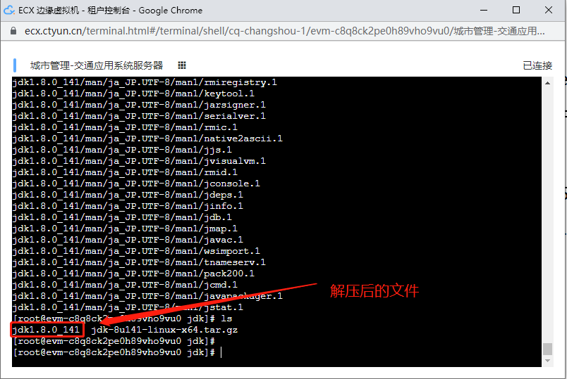

6：配置jdk环境变量，需要先进入解压后的目录

cd jdk1.8.0_141

进行环境变量配置

vi /etc/profile

在文件末尾追加下面内容：

JAVA_HOME=/usr/jdk/jdk1.8.0_141

export JAVA_HOME

PATH=$JAVA_HOME/bin:$PATH

export PATH

注：进入到文件后按字母 i 即可编辑，编辑完成后按Esc，输入：并输入”wq”表示保存退出，”q！”表示不保存退出。 以下所有文件进行内容添加和修改时是同样操作！

7：保存退出

8：将配置的环境变量生效，如下图所示：

source /etc/profile

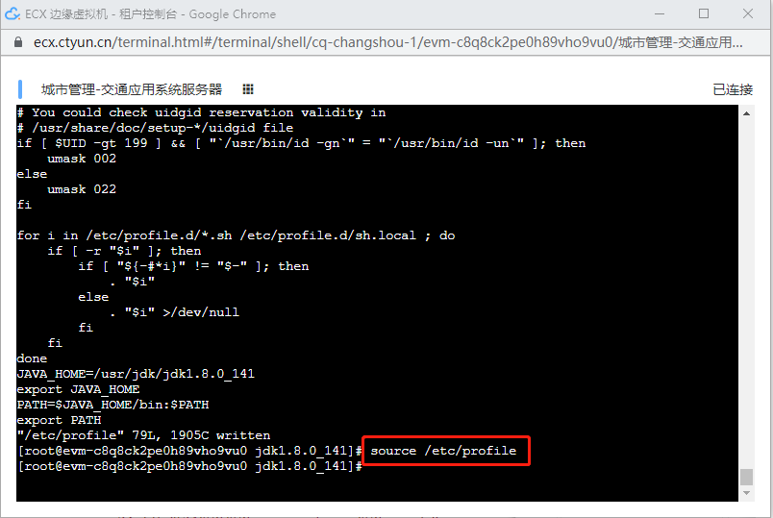

9：查看java版本，看看是否安装成功，如下图所示：

java -version

